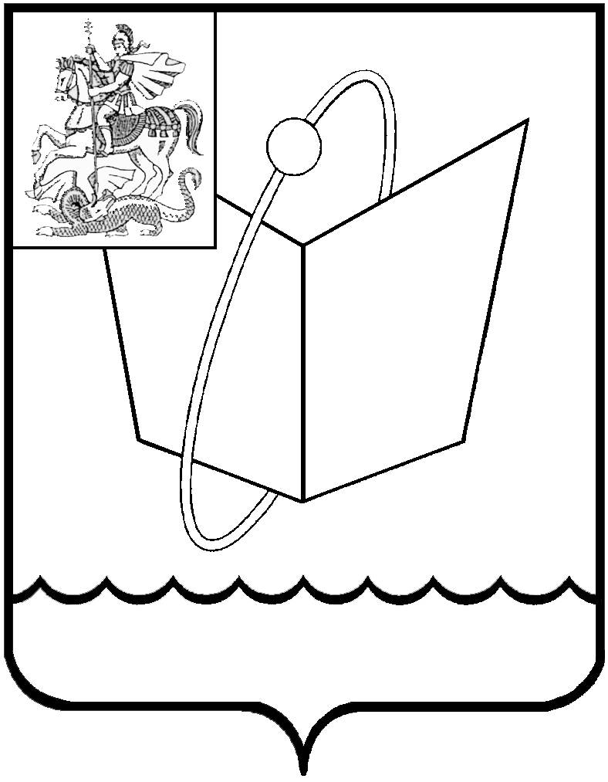
Российская Федерация

Московская область

Совет депутатов

городского округа Фрязино

РЕШЕНИЕ

от 27.11.2025 № 43/6

О бюджете городского округа Фрязино
Московской области на 2026 год и
на плановый период 2027 и 2028 годов

Рассмотрев проект бюджета городского округа Фрязино Московской области, представленный Администрацией городского округа Фрязино, в соответствии с Бюджетным кодексом Российской Федерации, Федеральным законом от 06.10.2003 № 131-ФЗ «Об общих принципах организации местного самоуправления в Российской Федерации», Законом Московской области от 29.04.2014 № 42/2014-ОЗ «О сроке, на который составляются и утверждаются проекты бюджетов муниципальных районов и городских округов Московской области», Положением о бюджетном процессе в городском округе Фрязино Московской области, утвержденным решением Совета депутатов городского округа Фрязино от 15.02.2021 № 45/12, руководствуясь Уставом городского округа Фрязино Московской области,

Совет депутатов городского округа Фрязино р е ш и л:

Статья 1.
Утвердить основные характеристики бюджета городского округа Фрязино Московской области на 2026 год:
а) общий объем доходов бюджета городского округа Фрязино Московской области в сумме 4 193 721,6 тыс. рублей, в том числе объем межбюджетных трансфертов, получаемых из других бюджетов бюджетной системы Российской Федерации в сумме 1 597 707,9 тыс. рублей;
б) общий объем расходов бюджета городского округа Фрязино Московской области в сумме 4 193 721,6 тыс. рублей;
в) дефицит бюджета городского округа Фрязино Московской области в сумме 0 тыс. рублей.
- Утвердить основные характеристики бюджета городского округа Фрязино Московской области на плановый период 2027 и 2028 годов:
а) общий объем доходов бюджета городского округа Фрязино Московской области на 2027 год в сумме 3 710 770,2 тыс. рублей, в том числе объем межбюджетных трансфертов, получаемых из других бюджетов бюджетной системы Российской Федерации в сумме 1 336 204,2 тыс. рублей и на 2028 год в сумме 4 641 625,3 тыс. рублей, в том числе объем межбюджетных трансфертов, получаемых из других бюджетов бюджетной системы Российской Федерации в сумме 2 184 716,3 тыс. рублей;
б) общий объем расходов бюджета городского округа Фрязино Московской области на 2027 год в сумме 3 710 770,2 тыс. рублей, в том числе условно утвержденные расходы в сумме 57 916,3 тыс. рублей и на 2028 год в сумме 4 641 625,3 тыс. рублей, в том числе условно утвержденные расходы в сумме 116 995,7 тыс. рублей;
в) дефицит бюджета городского округа Фрязино Московской области на 2027 год в сумме 0 тыс. рублей, на 2028 год в сумме тыс. рублей.
- Утвердить общий объем бюджетных ассигнований, направляемых на исполнение публичных нормативных обязательств на 2026 год в сумме 0 тыс. рублей, на 2027 год в сумме 0 тыс. рублей и на 2028 год в сумме 0 тыс. рублей.

Статья 2.
Установить, что в бюджет городского округа Фрязино Московской области в 2026 году и плановом периоде 2027 и 2028 годов подлежат зачислению средства от участия муниципального образования городской округ Фрязино Московской области в реализации инвестиционных контрактов (договоров) на строительство объектов недвижимости, договоров на развитие застроенной территории – по нормативу 100 процентов.
Конкретный размер средств, подлежащих зачислению в бюджет городского округа Фрязино Московской области, сроки и порядок перечисления устанавливаются в соответствующих инвестиционных контрактах (договорах) на строительство объектов недвижимости.

Статья 3
- Утвердить поступления доходов в бюджет городского округа Фрязино Московской области на 2026 год и на плановый период 2027 и 2028 годов согласно приложению 1 к настоящему решению;
- Утвердить распределение бюджетных ассигнований бюджета городского округа Фрязино Московской области по разделам, подразделам, целевым статьям (муниципальным программам городского округа Фрязино Московской области и непрограммным направлениям деятельности), группам и подгруппам видов расходов классификации расходов бюджетов на 2026 год и на плановый период 2027 и 2028 годов согласно приложению 2 к настоящему решению.
- Утвердить ведомственную структуру расходов бюджета городского округа Фрязино Московской области на 2026 год и на плановый период 2027 и 2028 годов согласно приложению 3 к настоящему решению.
- Утвердить распределение бюджетных ассигнований бюджета городского округа Фрязино Московской области по целевым статьям, группам и подгруппам видов расходов классификации расходов бюджетов на 2026 год и на плановый период 2027 и 2028 годов согласно приложению 4 к настоящему решению.
- Утвердить источники внутреннего финансирования дефицита бюджета городского округа Фрязино Московской области на 2026 год и на плановый период 2027 и 2028 годов согласно приложению 5 к настоящему решению.

Статья 4.
Установить, что в соответствии со статьей 236.1 Бюджетного кодекса Российской Федерации Финансовое управление администрации городского округа Фрязино вправе привлекать на единый счет бюджета городского округа Фрязино Московской области остатки средств на казначейских счетах для осуществления и отражения операций с денежными средствами, поступающими во временное распоряжение получателей средств бюджета городского округа, казначейских счетах для осуществления и отражения операций с денежными средствами бюджетных и автономных учреждений, открытых Финансовому управлению администрации городского округа Фрязино, казначейских счетах для осуществления и отражения операций с денежными средствами получателей средств из бюджета и казначейских счетах для осуществления и отражения операций с денежными средствами участников казначейского сопровождения, открытых Финансовому управлению городского округа Фрязино Московской области, в предельном объеме на 1 января 2027 года до 50 000 тыс. рублей.

Статья 5.
Установить, что Финансовое управление администрации городского округа Фрязино доводит до главных распорядителей средств бюджета городского округа лимиты бюджетных обязательств на принятие и (или) исполнение бюджетных обязательств на 2026 год и на плановый период 2027 и 2028 годов по расходам, финансируемым из бюджета городского округа, с учетом прогноза поступлений доходов и источников финансирования дефицита бюджета городского округа.

Статья 6.
Установить, что муниципальные правовые акты органов местного самоуправления городского округа Фрязино Московской области, влекущие дополнительные расходы за счёт средств бюджета городского округа на 2026 год и плановый период 2027 и 2028 годов, а также сокращающие его доходную базу, реализуются и применяются только при наличии соответствующих источников дополнительных поступлений в бюджет городского округа и (или) при сокращении конкретных направлений расходов бюджета городского округа на 2026 год и на плановый период 2027 и 2028 годов, а также после внесения соответствующих изменений в настоящее решение.
В случае если реализация правового акта частично (не в полной мере) обеспечена источниками финансирования в бюджете городского округа на 2026 год и на плановый период 2027 и 2028 годов, такой правовой акт реализуется и применяется в пределах средств, предусмотренных на эти цели в бюджете городского округа.

Статья 7.
1.Установить, что в расходах бюджета городского округа Фрязино Московской области на выплату пенсии за выслугу лет лицам, замещавшим муниципальные должности или должности муниципальной службы в органах местного самоуправления городского округа Фрязино Московской области в соответствии с законодательством Московской области предусматривается на 2026 год 8 650,5 тыс. рублей, на 2027 год 8 650,5 тыс. рублей, на 2028 год 8 650,5 тыс. рублей.
2.Расходы, определенные частью 1 настоящей статьи, предусматриваются Администрации городского округа Фрязино.
3.Порядок финансирования расходов, предусмотренных частью 1 настоящей статьи, устанавливается Администрацией городского округа Фрязино.

Статья 8.
1.Установить, что в расходах бюджета городского округа Фрязино Московской области на перечисление взносов на капитальный ремонт общего имущества в многоквартирных домах, расположенных на территории городского округа Фрязино Московской области, в части жилых и нежилых помещений, находящихся в муниципальной собственности, предусматривается на 2026 год 22 026,8 тыс. рублей, на 2027 год 23 678,8 тыс. рублей, на 2028 год 24 682,8 тыс. рублей.
2.Расходы, определенные частью 1 настоящей статьи, предусматриваются Администрации городского округа Фрязино.
3.Порядок оплаты взносов, предусмотренных частью 1 настоящей статьи, устанавливается Администрацией городского округа Фрязино.

Статья 9.

1.Установить, что в расходах бюджета городского округа Фрязино Московской области на организацию бесплатного горячего питания
обучающихся, получающих начальное общее образование в муниципальных
образовательных организациях предусматривается на 2026 год 62 174,0 тыс. рублей, на 2027 год 66 244,7 тыс. рублей, на 2028 год 62 398,3 тыс. рублей.
2.Расходы, определенные частью 1 настоящей статьи, предусматриваются Управлению образования администрации городского округа Фрязино.
3.Порядок расходования средств, указанных в пункте 1 настоящей статьи, устанавливается Администрацией городского округа Фрязино.

Статья 10.
1.Установить, что в расходах бюджета городского округа Фрязино Московской области на организацию питания обучающихся в муниципальных общеобразовательных организациях предусматривается на 2026 год 70 071,0 тыс. рублей, на 2027 год 55 488,8 тыс. рублей, на 2028 год 55 151,0 тыс. рублей.
2. Расходы, определенные частью 1 настоящей статьи, предусматриваются Управлению образования администрации городского округа Фрязино.
3.Порядок расходования средств, указанных в пункте 1 настоящей статьи, устанавливается Администрацией городского округа Фрязино.

Статья 11.
1.Установить размер резервного фонда Администрации городского округа Фрязино на 2026 год в сумме 500,0 тыс. рублей, на 2027 год в сумме 500,0 тыс. рублей, на 2028 год в сумме 500,0 тыс. рублей.
2.Установить, что средства резервного фонда Администрации городского округа Фрязино направляются на финансирование расходов, направленных на ликвидацию чрезвычайных ситуаций и их последствий.
3.Предоставление средств из резервного фонда Администрации городского округа Фрязино осуществляется в порядке, установленном для использования бюджетных ассигнований указанного резервного фонда.

Статья 12.
1. Утвердить объем бюджетных ассигнований муниципального дорожного фонда городского округа Фрязино Московской области на 2026 год в сумме 4 645,0 тыс. рублей, на 2027 год в размере 5 149,0 тыс. рублей, на 2028 год в размере 5 366,0 тыс. рублей.
2. Бюджетные ассигнования муниципального дорожного фонда городского округа Фрязино Московской области, определенные частью 1 настоящей статьи, предусматриваются Администрации городского округа Фрязино.
3. Предоставление средств из муниципального дорожного фонда городского округа Фрязино Московской области осуществляется в порядке, установленном для использования бюджетных ассигнований указанного фонда.

Статья 13.
1.Установить, что из бюджета городского округа Фрязино Московской области предоставляются субсидии юридическим лицам (за исключением субсидий муниципальным учреждениям), индивидуальным предпринимателям, физическим лицам - производителям товаров, работ, услуг в 2026 году и плановом периоде 2027 и 2028 год в целях:
реализации мероприятий муниципальной программы городского округа Фрязино Московской области «Образование»;
реализации мероприятий муниципальной программы городского округа Фрязино Московской области «Развитие инженерной инфраструктуры, энергоэффективности и отрасли обращения с отходами».
2.Предоставление субсидий на цели, предусмотренные абзацами 2, 3 пункта 1 настоящей статьи, осуществляется в соответствии с порядками, установленными Администрацией городского округа Фрязино.

Статья 14.
1.Установить, что в пределах бюджетных ассигнований, предусмотренных ведомственной структурой расходов бюджета городского округа Фрязино Московской области по соответствующим разделам, подразделам, целевым статьям, группам видов расходов классификации расходов бюджета городского округа Фрязино Московской области предоставляются субсидии социально ориентированным некоммерческим организациям (не являющимся муниципальными учреждениями), осуществляющим свою деятельность в сфере образования и предоставляющих услуги населению городского округа Фрязино Московской области.
2.Порядок определения объема и предоставления субсидий, предусмотренных пунктом 1 настоящей статьи, устанавливается Администрацией городского округа Фрязино.

Статья 15.
1. Установить, что в составе утверждённых бюджетных ассигнований Финансовому управлению Администрации городского округа Фрязино предусматриваются зарезервированные средства на финансовое обеспечение непредвиденных расходов по обеспечению финансовых обязательств городского округа Фрязино Московской области, возникших в связи с решением вопросов местного значения, в случае, если средства, необходимые на осуществление соответствующих расходов, не предусмотрены в бюджете городского округа либо при их недостаточности, на 2026 год в сумме 19 204,7 тыс. рублей.
2. Порядок использования (порядок принятия решений об использовании, о перераспределении) средств, предусмотренных пунктом 1 настоящей статьи, устанавливается Администрацией городского округа Фрязино.

Статья 16.
- Установить верхний предел муниципального долга городского округа Фрязино Московской области по состоянию на 1 января 2027 года в размере 50 250,0 тыс. рублей, в том числе: по муниципальным гарантиям городского округа Фрязино Московской области - 0 тыс. рублей.
- Установить верхний предел муниципального долга городского округа Фрязино Московской области по состоянию на 1 января 2028 года в размере 50 250,0 тыс. рублей, в том числе: по муниципальным гарантиям городского округа Фрязино Московской области - 0 тыс. рублей.
- Установить верхний предел муниципального долга городского округа Фрязино Московской области по состоянию на 1 января 2029 года в размере 50 250,0 тыс. рублей, в том числе: по муниципальным гарантиям городского округа Фрязино Московской области - 0 тыс. рублей.
- Утвердить программу муниципальных гарантий городского округа Фрязино Московской области на 2026 год и на плановый период 2027 и 2028 годов согласно приложению 6 к настоящему решению.
- Порядок предоставления муниципальных гарантий муниципального образования «городской округ Фрязино Московской области» устанавливается Администрацией городского округа Фрязино Московской области.
- Установить предельный объем муниципального долга городского округа Фрязино Московской области на 2026 год в размере 100 500,0 тыс. рублей, на 2027 год в размере 50 250,0 тыс. рублей, на 2028 год в размере 50 250,0 тыс. рублей.

Статья 17.
Утвердить объем расходов бюджета городского округа Фрязино Московской области на обслуживание муниципального долга на 2026 год в размере 5 019,1 тыс. рублей, на 2027 год в размере 12 060,0 тыс. рублей, на 2028 год в размере 12 060,0 тыс. рублей.

Статья 18.
- Установить предельный объем заимствований городского округа Фрязино Московской области в течение 2026 года в сумме 50 250,0 тыс. рублей, 2027 года в сумме 0 тыс. рублей, 2028 года в сумме 0 тыс. рублей.
- Утвердить программу муниципальных внутренних заимствований городского округа Фрязино Московской области на 2026 год и на плановый период 2027 и 2028 годов согласно приложению 7 к настоящему решению.

Статья 19.
Установить, что остатки средств бюджета городского округа Фрязино Московской области на начало текущего финансового года:
в объеме средств, необходимых для покрытия временных кассовых разрывов, возникающих в ходе исполнения бюджета городского округа Фрязино Московской области в текущем финансовом году, направляются на их покрытие, но не более общего объема остатков средств бюджета городского округа Фрязино Московской области на начало текущего финансового года;
в объеме, не превышающем сумму остатка неиспользованных бюджетных ассигнований на оплату заключенных от имени муниципального образования городской округ Фрязино Московской области муниципальных контрактов на поставку товаров, выполнение работ, оказание услуг, подлежавших в соответствии с условиями этих муниципальных контрактов оплате в отчетном финансовом году, направляются на увеличение соответствующих бюджетных ассигнований на указанные цели.

Статья 20.
Установить, что не использованные по состоянию на 1 января 2026 года средства межбюджетных трансфертов, предоставляемые из бюджета Московской области, в том числе за счёт средств, перечисляемых из федерального бюджета, в форме субвенций, субсидий, иных межбюджетных трансфертов, подлежат возврату в бюджет Московской области в течение первых 10 рабочих дней 2026 года.

Статья 21.
Установить, что в 2026 году и плановом периоде 2027 и 2028 годов остаток субсидии на выполнение муниципального задания бюджетными учреждениями городского округа Фрязино Московской области в объёме, соответствующем недостигнутым показателям муниципального задания указанными учреждениями, подлежит возврату в бюджет городского округа Фрязино Московской области в порядке, установленном Администрацией городского округа Фрязино Московской области.

Статья 22.
Установить, что доходы, фактически полученные при исполнении бюджета городского округа Фрязино Московской области сверх утвержденных решением о бюджете общего объема доходов, могут направляться Финансовым управлением администрации городского округа Фрязино Московской области без внесения изменений в решение о бюджете на текущий финансовый год на погашение муниципального долга.

Статья 23.
Утвердить заключение в 2026 году Администрацией городского округа Фрязино от имени муниципального образования городской округ Фрязино Московской области муниципальных контрактов (кредитных договоров (соглашений) на оказание услуг по предоставлению муниципальному образованию «городской округ Фрязино Московской области» кредитов в форме возобновляемой и/или невозобновляемой кредитных линий.

Статья 24.
1. Направить настоящее решение на подписание Главе городского округа Фрязино.
2.Опубликовать настоящее решение на официальном сайте органов местного самоуправления муниципального образования городской округ Фрязино Московской области в информационно-телекоммуникационной сети Интернет.
3.Настоящее решение вступает в силу со дня его опубликования.
4. Со дня вступления в силу до 1 января 2026 года настоящее решение применяется в целях обеспечения исполнения бюджета городского округа Фрязино Московской области в 2026 году.

Председатель Совета депутатов городского округа Фрязино  _________________ П.А. Коновалова | Глава городского округа Фрязино  __________________Д.Р. Воробьев

